 |  | 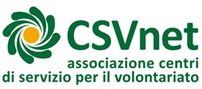 | 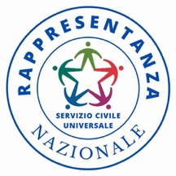 | 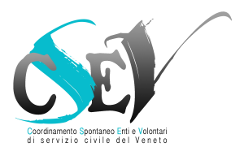

QUANTO VALE IL FUTURO?
Più servizio civile, per investire nei giovani e nel bene comune!

I rappresentanti degli enti e degli operatori volontari si mobilitano per chiedere
risorse adeguate per il Servizio Civile Universale

“Quanto vale il futuro? Più Servizio Civile per investire nei giovani e nel bene comune!” questa la campagna lanciata da CNESC- Conferenza Nazionale Enti per il Servizio Civile, CSEV- Coordinamento spontaneo Enti e Volontari di servizio civile del Veneto, CSVnet- associazione centri di servizio per il volontariato, Forum Nazionale del Servizio civile e Rappresentanza nazionale degli operatori volontari per chiedere continuità nella stabilizzazione del Servizio Civile.
La Campagna è stata presentata nell'ambito del Festival Nazionale del Servizio Civile “La pace non si aspetta, si prepara! in corso al DumBo Space di Bologna sino a stasera.
Questo Istituto della Repubblica finalizzato alla Difesa Civile non armata e nonviolenta della Patria – hanno dichiarato con preoccupazione i rappresentanti dei soggetti promotori - versa nuovamente in uno stato di incertezza e precarietà dopo un triennio positivo dovuto ai fondi del PNRR”.
"Con le risorse attualmente stanziate, saranno 20.000 i giovani che potranno intraprendere questa esperienza nel 2024, appena 35.000 per il 2025 e 2026. Per questo, chiediamo almeno 280 milioni per il 2024 e risorse per gli anni successivi che garantiscano annualmente l'avvio al servizio di almeno 60.000 giovani in Italia e 1.500 all'estero”.
Per questo “Chiediamo al Governo di continuare a investire con decisione nel servizio civile, nei giovani e nel bene comune".
In allegato il manifesto della campagna
Uffici stampa
Katia Tulipano – FNSC +39 392 8615281 | Paola Scarsi – CNESC +39 347 380 2307 |Clara Capponi – CSVnet +39 340 2113992 | Paolo Della Rocca- CSEV +39 347 4509944‬‬‬‬‬ |‬ Riccardo Liani- Rappresentanza nazionale operatori volontari +39 393 9503483‬‬

